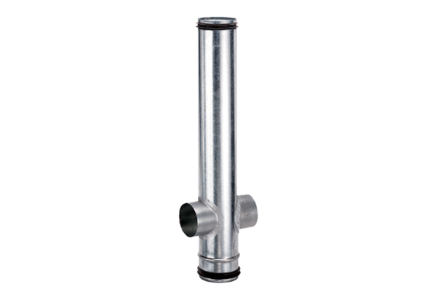Tűzvédelmi kompenzációs elem BA 125/80-2Csomagolási egység: 1 darabVálaszték: B
Termékszám: 0093.1005Gyártó: MAICO

